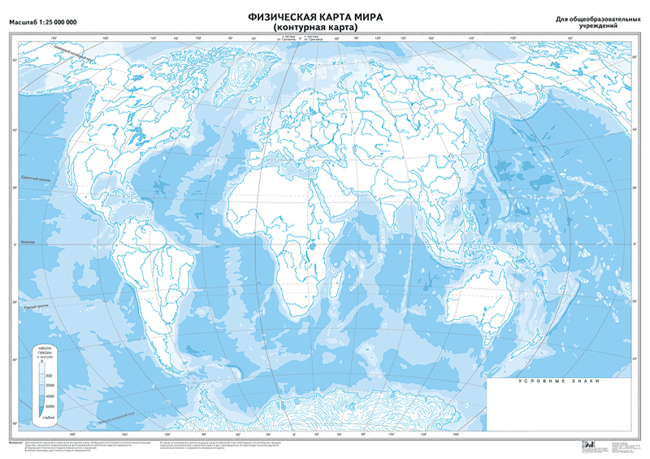

Картографический практикум
С помощью географической карты совершите воображаемое путешествие вокруг самого маленького материка Земли – Австралии. Расставьте объекты, которые вы увидите вдоль береговой линии материка, двигаясь от города Сиднея, по порядку.
№  п/п | Название географических объектов
1 | Остров Новая Гвинея
2 | Большой Австралийский залив
3 | Коралловое море
4 | Тасманово море
5 | Индийский океан
6 | Остров Тасмания
7 | Гора Костюшко

Картографический практикум
С помощью географической карты совершите воображаемое путешествие вокруг самого маленького материка Земли – Австралии. Расставьте объекты, которые вы увидите вдоль береговой линии материка, двигаясь от города Сиднея, по порядку.
№  п/п | Название географических объектов
1 | Остров Новая Гвинея
2 | Большой Австралийский залив
3 | Коралловое море
4 | Тасманово море
5 | Индийский океан
6 | Остров Тасмания
7 | Гора Костюшко

________________________________________________________________________________________________________________________________________________________________________________________________________________________________________________________________________________________________________________________________________________________________________________________________________________________________________________________________________________________________________________________

________________________________________________________________________________________________________________________________________________________________________________________________________________________________________________________________________________________________________________________________________________________________________________________________________________________________________________________________________________________________________________________

